ЧЕРКАСЬКА ОБЛАСНА АСОЦІАЦІЯ ФУТБОЛУ
КОНТРОЛЬНО-ДИСЦИПЛІНАРНИЙ КОМІТЕТ

Р І Ш Е Н Н Я № 6

м. Черкаси від 22 травня 2024 року

Всього членів комітету – 5
Взяли участь 3 із 5:
Смаглій В.А., Кобзар О.В., Розсоха Б.М.,
Миколенко В.А. , Сидоров Г.Ю.- відрядження
(засідання проведено в телефонному режимі)
Запрошені :
Кочергін О.М.- заступник голови ЧОАФ
Вагін В.А. – гол. тренер «Олімп» Кам’янка
Янчук С.Л. – гол. тренер СК « Базис» Кочубіївка

Порядок денний:

- Про розгляд протесту футбольної команди СК «Базис» Кочубіївка №8 від 18.05.2024р.

Розглянувши та дослідивши надані та інші матеріали щодо порядку денного,
КДК ЧОАФ вирішив:

1. Протест- футбольної команди СК «Базис» Кочубіївка №8 від 18.05.2024р. задовільнити. Перерахований клубом СК «Базис» на розрахунковий рахунок ЧОАФ грошовий внесок у розмірі 1000 ( одна тисяча) грн. повернути команді СК «Базис».
1.2. За участь у календарному матчі між аматорським командами СК «Базис» Кочубіївка - «Олімп» Кам’янка ( 4 тур 18.05.2024р.) незаявленого та не внесеного до рапорту арбітра але фактично приймавший участь у матчі під № 18 та під прізвищем Шаповаленко Денис інший гравець Гуров Євген 25.08.2001 р.
Зарахувати команді «Олімп» Кам’янка технічну поразку ( 0:3) , а команді СК «Базис» технічну перемогу (3:0). Результат матчу 0:0 анулювати.
Підстава: Протест СК «Базис» №8 від 18.05.2024р.
Відеоматеріали , інформація офіційних осіб матчу та ЧОАФ , пояснення тренерів команд «Олімп» та СК «Базис», Гл. VІІ « Протести» Регламенту 2024р.
- Рекомендувати суддівському комітету ЧОАФ ( Шлончак С. М. ) поновити практику звірки білетів учасників змагань з особистістю футболістів внесених до рапорту арбітра яка передбачена п. 25 гл. III « Учасники , терміни та умови проведення змагань Регламенту Чемпіонату «DEFENDA-Ліга», Першості «TEVITTA-Ліга» та Кубку Черкаської області з футболу 2024 р. серед аматорських - команд затвердженого виконавчим комітетом ЧОАФ 21 березня 2024 року.
- Звернути увагу делегатів інспекторів на посилення контролю за виконанням п. 2 даного рішення .
4. Керуючись п.п. 1, 7 гл. V «Дисциплінарні санції» Регламенту 2024 - головному тренеру команди «Олімп» оголосити догану за допущене свідоме порушення регламентних вимог.
5. Повідомити директору футбольної команди «Олімп» Архипюку В.В. про дане рішення КДК ЧОАФ та просити провести відповідну роз’яснювальну роботу із колективом команди «Олімп» щодо обов’язкового виконання Кодексу етики та чесної гри. «Чесна гра – дисципліна і повага» та вести боротьбу з проявами корупції , обману і шантажу, спроб використання гри в особистих інтересах(п.1 гл IV Регламенту 2024 ).
6. Рішення КДК ЧОАФ набирає чинності з дати його прийняття та може бути оскаржене виключно до апеляційного комітету ЧОАФ протягом 10 ( десяти ) днів з моменту набрання чинності .

Голосували: «За» – 3
«Проти» – 0
«Утримались» – 0

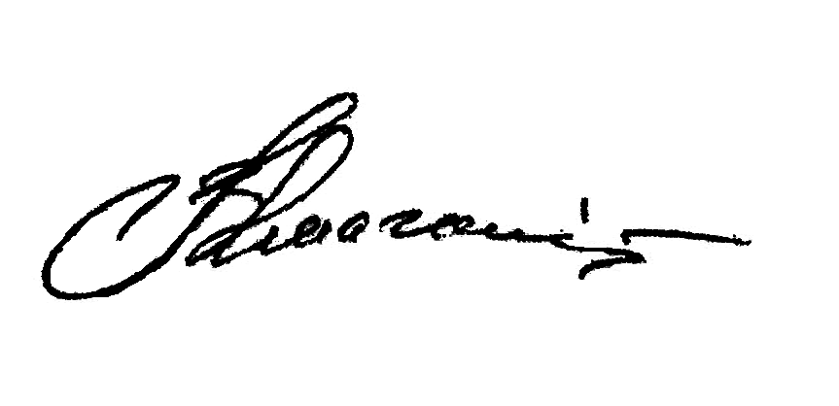

Заступник голови КДК ЧОАФ В.А. Смаглій

